Título de la buena práctica :  El autobús del plátano –se mueve con la piel del plátano | Contacto :  Nombre: Gästrike återvinnare  Dirección: Utmarksvägen 16 801 28 Gävle  E-Mail: info@gastrikeatervinnare.se
Temática:  Buena práctica - General  Buena práctica - Recogida  Buena práctica – Valorización | Buena práctica - Venta  Buena práctica – Sensibilización

Contexto de implementación (lugar, punto de partida…)
Se trata de minimizar el residuo combustible y usar los desperdicios alimenticios como recurso para producir bio-combustible (vehículos de gas metano) y bio –abono (nutrientes para el cultivo). Se señaliza un autobús y unos monitores informan a los usuarios , se les ofrecen plátanos y luego tiran la piel en bolsas de papel recicladas.
Prática, método de intervencion y objetivos de la propuesta
- Cooperación entre la compañía de transporte Nettbus, la asociación de gestión de residuos, Gästrike återvinnare y Ekogas, empresa de gestión de residuos alimenticios.
- El principal objetivo es concienciar a los usuarios de que una pequeña cantidad de residuos alimenticios puede hacer que el bus recorra 1 km.
- Entablar discusiones sobre la clasificación de residuos y por qué es importante.
- Recopilar preguntas del público sobre cuestiones medioambientales.

Resultados (impacto en el público, el territorio,…)  +++  - Es un buen lugar para informar, discutir y enseñar al público la clasificación de los residuos, el reciclaje y la reutilización. Muchos de los viajeros estaban contentos con la idea del autobús y el echo de que haga que la atmosfera sea más limpia.  - La radio emitió un reportaje.  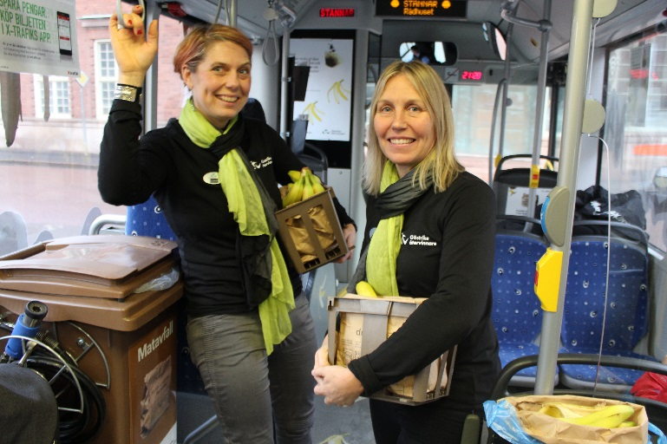 | Público objetivo:  Público en general, usuarios del autobús (autobús de biogas)  Medios de comunicación  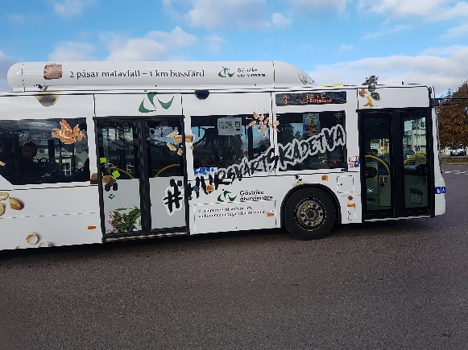
Perspectiva de utilización y difusión:
Esto es solo una forma de concienciar a la gente sobre la jerarquía del residuo y la posibilidad de que ellos formen parte del cambio.

